Οι εκδόσεις νήσος
σας προσκαλούν στη συζήτηση:
Δικτατορία των αγορών
ή του κεφαλαίου;

Με αφορμή το βιβλίο των Γιάννη Μηλιού και Δημήτρη Π. Σωτηρόπουλου: Ιμπεριαλισμός, Χρηματοπιστωτικές Αγορές, Κρίση
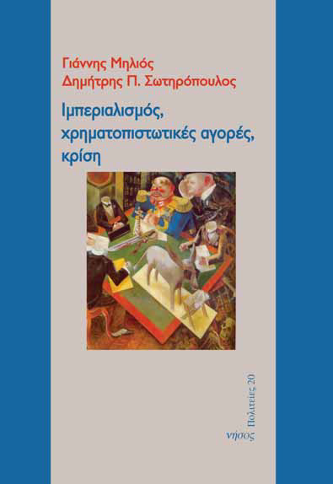
Παρασκευή 16/03/12, 20.00
Δημαρχείο Ρεθύμνου
(Ομιλητές Σπύρος Λαπατσιώρας και Γιάννης Μηλιός)

